REMA CONTROL s.r.l.
via Del Carroccio, 102 Stezzano (BG)
Tel. 035/592002 Telefax 035/592382
Email marketing@remacontrol.it
SCHEDA MACCHINA: LEONARD LT5 33

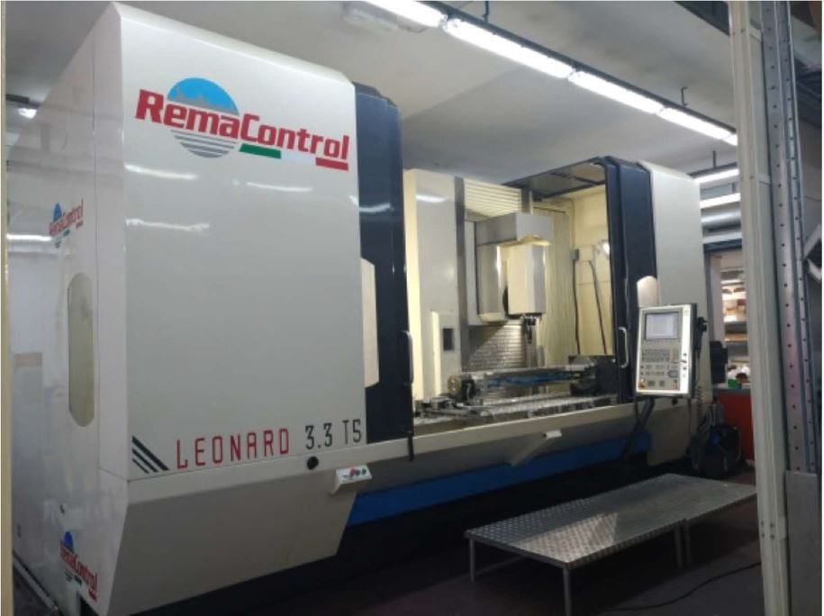

SCHEDA TECNICA
Tipo Macchina | Centro di lavoro verticale a montante mobile
Modello | LEONARD LT5 33
Costruttore | REMA CONTROL
Anno Costruttivo | 2015
Tipo CNC | Heidenhain iTNC 530
Corsa asse X | 3300 mm
Corsa asse Y | 950 mm
Corsa asse Z | 1000 mm
Tipologia Mandrino | ELETTROMANDRINO
Giri Mandrino | 15000 rpm
Potenza Mandrino | 24 Kw – 142 Nm
Attacco Utensile | HSK 63
Cambio Utensili | SI
Numero Posti a Magazzino | 50 posti
Righe Ottiche | Sì
Accessori | Testa tiltante 4° asse (in continuo) +/- 92°  Paratia per lavorazione pendolare  Laser Blum controllo rottura e presetting utensili  Volantino remotato Heidenhain  Alta pressione attraverso il mandrino 20 bar  Evacuatore trucioli  Tavola SCOTTI 350 con encoder in linea senza foro al centro  Controsupporto idraulico per tavola 350  Impianto idraulico, gestione tavola girevole e controsupporto da CNC e logica di funzionamento.  Condizionatore armadio elettrico  Guide a rulli taglia 55
Evacuatore Trucioli | SI
Dimensioni (indicative) | 8000x4000x3450 mm
Note

DISPONIBILITA’: Agosto/Settembre 2021

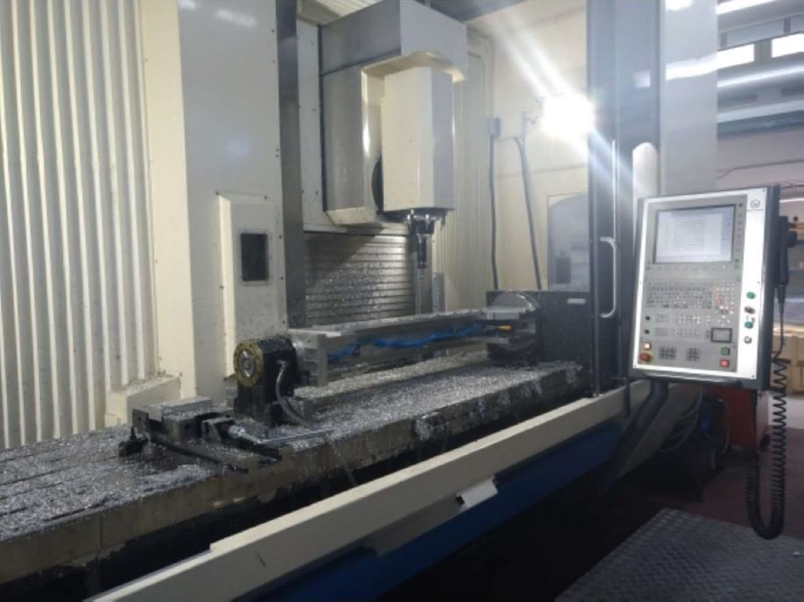
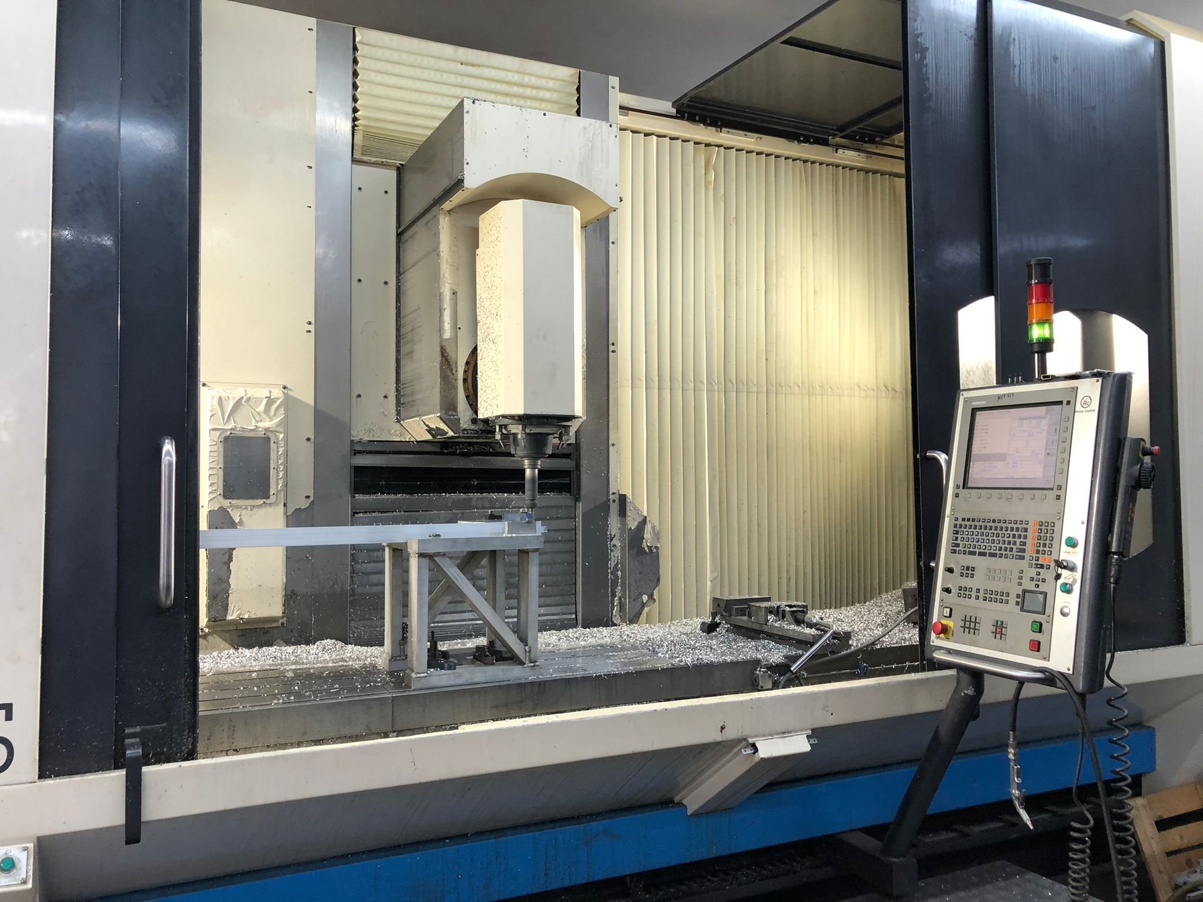
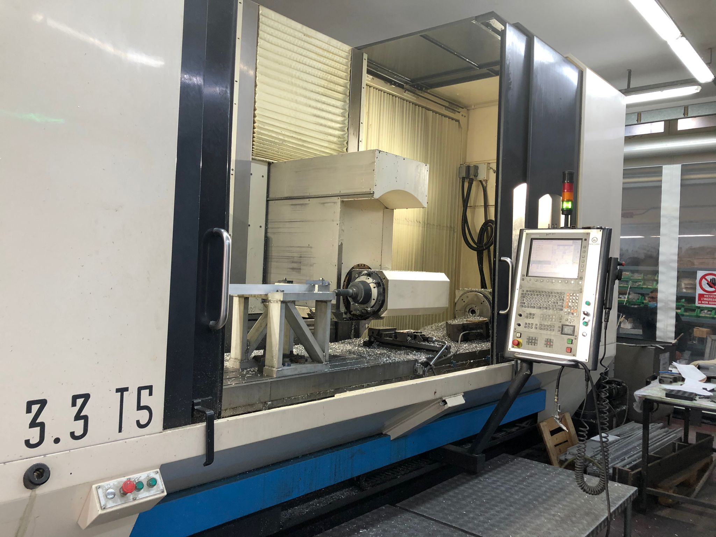

REMA CONTROL S.r.l.
Via del carroccio 102-24040 Stezzano (BG) – Italy
Telefono 035 – 592002 – Fax 035 – 592382
e-mail: marketing@remacontrol.it
Website: www.remacontrol.it

